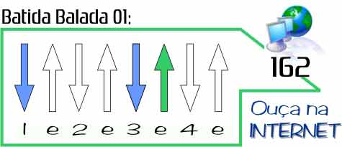

Knocking on Heaven's Door
Bob Dylan
A harmonia foi simplificada para usar somente os acodes maiores passados na aula “2 - Tríades maiores” da Rede Mais que Música http://www.youtube.com/watch?v=d-5JvACzGp8

( A E D % ) 2x só guitarra limpa ( A E D % ) 2x todos includive guit power

A E D % A E D %
Mama, take this badge off of me... I can't use it anymore...
A E D % A E D %
It's getting dark, too dark to see... Feel I'm knocking on heaven's door...
A E D %
Knock.. knock..knocking on heaven's door... 4x

Solo ( G D C % ) 4x Batera no ARO e Bx só na cabeça

A E D % A E D %
Mama put my guns in the ground... I can't shoot them anymore...
A E D % A E D %
That long black cloud is coming down... I feel I'm knocking on heaven's door...
A E D %
Knock..knock..knocking on heaven's door... 4x

Solo ( A E D % ) 4x e mais 2x com esta divisão ( VV : :.V VV : A )

A E D %
Knock..knock..knocking on heaven's door... 2x

-------- o % significa: “toque o que você tocou no compasso anterior, novamente. Ele é usado para limpar um pouco a partitura ou a cifra. Neste exemplo específico náo só colocamos para ensinar a terminologia para você. Aqui ele não contribui muito , mas imagine que eu tivesse 4 vezes seguidas o acorde F#m7(11)...Eu poderia só escrever o primeiro e colocar o % depois...Facilitaria e deixaria a leitura mais clara

